Les grandes étapes de la campagne « bilan social »

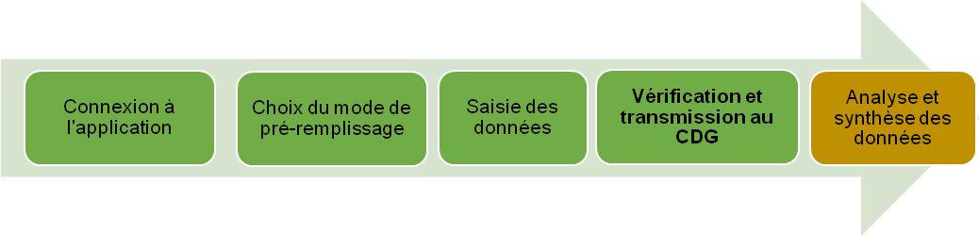

OUVERTURE DE LA CAMPAGNE LE 1er juin 2020

- Connexion à l’application
Pour vous connecter à l’application, munissez-vous du courrier qui vous a été envoyé par le CDG. Ce courrier contient les informations nécessaires à votre première connexion.
Rendez-vous sur https://bs.donnees-sociales.fr, puis connectez-vous avec votre identifiant (votre n° SIRET) et le mot de passe temporaire.
Un lien est disponible à partir du site Internet du centre de gestion : www.cdg21.fr, à la rubrique « bilan social » pour vous rendre sur le logiciel.

Lors de cette première connexion, vous devrez choisir un nouveau mot de passe différent du mot de passe temporaire. Il vous sera également demandé de confirmer ou de compléter les renseignements de votre collectivité.

Votre identifiant correspond à votre numéro SIRET.

Pour votre première connexion, vous pouvez regarder la vidéo disponible sur le site du centre de gestion : www.cdg21.fr, dans la rubrique « bilan social ».

- Choix du mode de pré-remplissage et de saisie
Avant d’accéder à l’enquête, vous allez choisir les paramètres de saisie de vos données.

La saisie sera donc facilitée car adaptée à votre situation. Cette étape incontournable permet d’importer dans l’application des fichiers contenant déjà certaines informations de vos agents, comme le fichier N4DS.

Si vous avez fait le choix de remplir directement le fichier émis par la DGCL, l’import se fera également à cette étape.

Si votre collectivité n’a pas rémunéré d’agent en 2019, c’est à cette étape que vous pourrez l’indiquer. Un bilan social (qui reste obligatoire même dans ce cas) sera généré « à vide ».

- Saisie des données
La saisie s’effectuera selon le mode choisi à l’étape précédente :
- Saisie agent par agent (conseillée pour un nombre réduit d’agents)
- Saisie consolidée tableau par tableau (conseillée pour un nombre important d’agents)

Commencez par remplir les informations concernant votre collectivité, vous pourrez ensuite saisir les informations relatives aux agents.
La saisie peut s’effectuer en plusieurs fois.

N’oubliez pas d’enregistrer chaque modification

- Vérification puis transmission au CDG
Une fois que vos données ont toutes été saisies et consolidées, l’application vous permet de les vérifier grâce au contrôle de cohérence (détection d’éléments incohérents).
Cette étape vous permet de déceler et de corriger d’éventuelles erreurs de saisie, ou de compléter des données manquantes.

A la suite de ce contrôle, vous pouvez transmettre votre bilan social au CDG, qui pourra le valider. Une fois votre bilan social validé, il sera mis à disposition de la DGCL, via l’application.

C’est seulement après cette étape que vous pourrez exporter depuis l’application le fichier du Rapport sur l’Etat de la Collectivité, au format Excel. C’est ce rapport qui est à présenter au Comité Technique. En complément, vous avez également la possibilité d’extraire une synthèse chiffrée et graphique de votre bilan social (voir ci-dessous).

- Analyse et synthèse des données
Outre la collecte des données, l’application permet également l’analyse de vos données renseignées. Vous pourrez, une fois vos données saisies et validées, télécharger un rapport automatisé de 4 pages reprenant les principaux indicateurs des ressources humaines de votre collectivité.
De plus, de nombreuses autres synthèses peuvent vous être proposées : Rapport de Situation Comparée, Risques Psycho-Sociaux, R.A.S.S.C.T., etc.
L’application étant d’envergure nationale, nous pourrons également vous proposer une comparaison à un échantillon représentatif de votre strate de collectivité.
Nouveauté 2020 : un module GPEEC, complété avec les données métiers de vos agents, vous permettra d’analyser vos données et d’anticiper les évolutions des effectifs, emplois et compétences dans votre collectivité.

Grâce à ces synthèses, vous disposez d’informations précises actualisées pouvant faciliter la mise en place de différentes actions en matière de gestion des ressources humaines.
L’équipe du Centre de Gestion se tient à votre disposition pour élaborer en concertation avec chaque collectivité les synthèses dont vous avez besoin.

